КУЛЬТИВАТОР ПРЕДПОСЕВНОЙ KOMBI XL 5,6

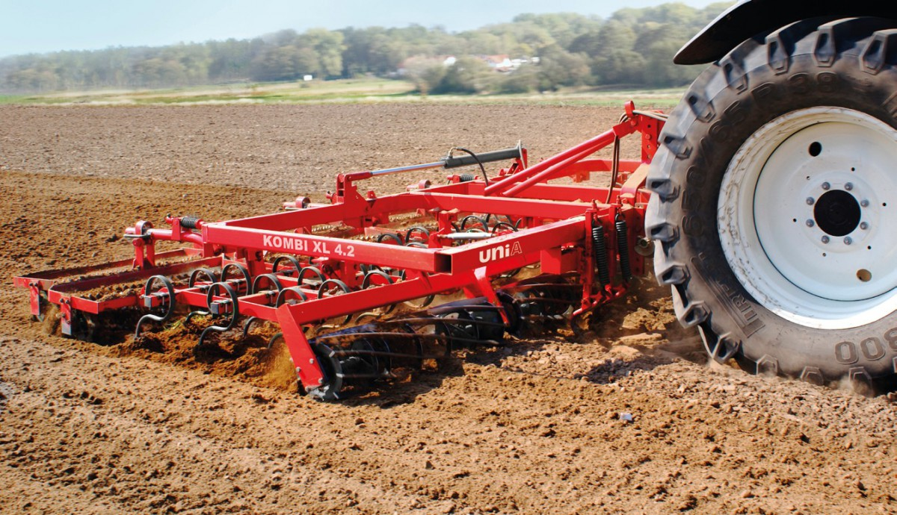

Предпосевной культиватор Kombi польского производства имеет пружинный тип рабочих органов, что обеспечивает качественное рыхление. Небольшой вес и колесное оснащение обеспечивают легкость хода культиватора комбинированного типа. Навесная конструкция
дает преимущество в виде хорошей маневренности
даже на самых изрезанных полях и не оставляет пропусков, при этом, внушительная ширина захвата агрегата от 3 до 5,6 метров делает культиватор
очень производительным. Данный агрегат предназначен для предпосевных работ, имеет преимущественные особенности:
- неглубокое интенсивное перемешивание почвы;
- способность приспосабливаться под тип поверхности поля без потери
качества;
- отличное рыхление и воздухонасыщение почвы.
Простые в обслуживании польские культиваторы отличаются продолжительным эксплуатационным ресурсом, высокой ремонтопригодностью.
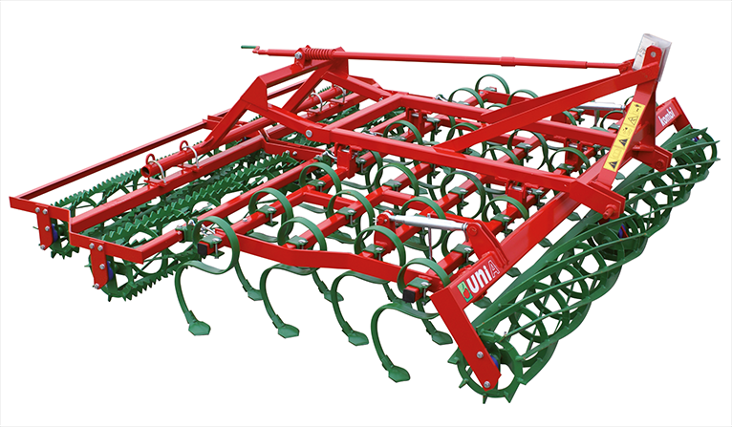
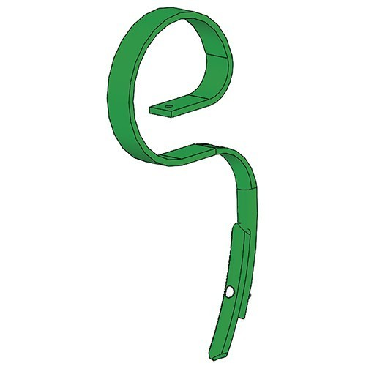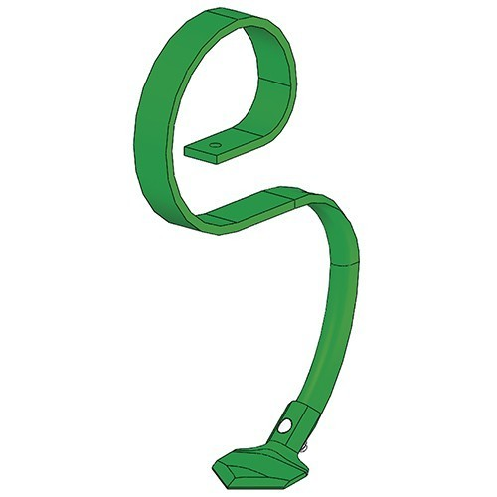  Зуб SV | Зуб SK

Описание и стандартное оборудование:
Ось навески с зажимом
ø60-825/ø28 мм (3,7 H÷5,1 H),
ø60-825/ø36 мм (5,6 H)
» следорыхлители со ступенчатой регулировкой глубины работы и пружинной защитой стрельчатой лапы
» передний струнный каток ø320 мм
» 3 ряда зубьев подпружиненных SU (32×12 мм) c плавной регулировкой глубины
» двойной струнный вал зубчатый ø320/280 мм с пружинной регулировкой силы прижима
» гидравлическая система складывания для транспортировки

Актуальная цена на сайте центрпольскойтехники.рф

